ГБОУ СОШ №1028
(дошкольное отделение)

Подготовилаи провела:
воспитатель Богдашкина Г.Н.

Москва-2012

Цель: Формировать умение проявлять интерес к игровым действиям с куклой.
Задачи:
1. Учить детей называть отдельные предметы посуды, Формировать представления об их функциях.
2. Развивать умение детей по словесному указанию воспитателя находить нужные предметы.
3. Воспитывать приветливость, заботливость.
Обогащение словаря: Красивая, нарядная, здравствуйте, пожалуйста, мы рады, угощайтесь.
Активизация словаря: Чашка, чайник, Чайная посуда, салфетница, блюдце, скатерть.
Ход игры.
Сюрпризный момент: Стук в дверь (Почтальон принёс письмо) .
«Дорогие ребята! Я кукла Маша, и мне непременно хочется Вас всех увидеть. Ждите в гости»!
Воспитатель: К нам гости Машенька идёт. Когда Маша придёт, какое вежливое слово мы скажем ей? (Ответы детей) .
Воспитатель: Пойдёмте накрывать стол для Маши. На стол мы постелем скатерть. Андрей, что возьмём мы из шкафа? (Чайную посуду). А где же наша салфетница?. Чашки есть, а где чайник.

Воспитатель: Для встречи с Маши мы всё приготовили, у нас согрет чайник, накрыт стол.

Заходит в группу Маша: Здравствуйте, ребята! Я принесла для Вас угощения.
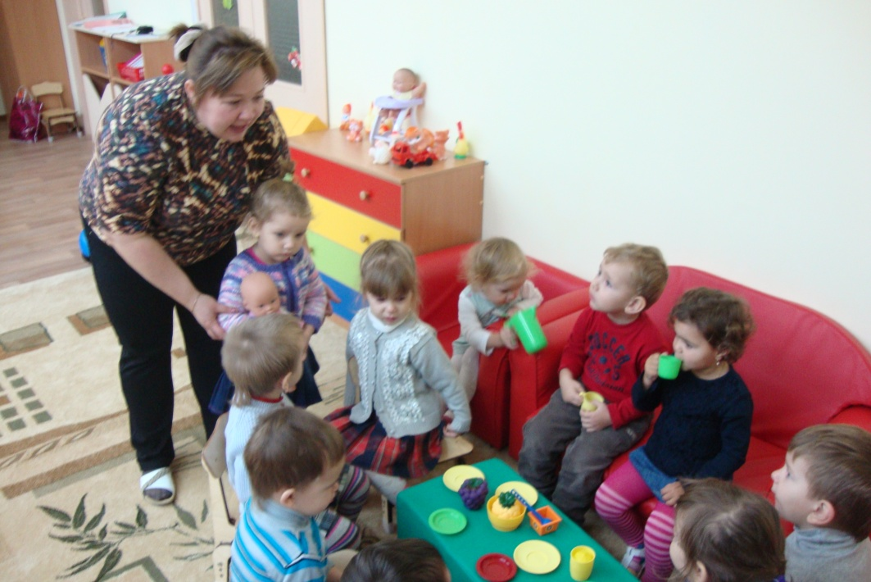
Дети: Здравствуй, Маша, проходи.
Дети: Мы накрыли этот стол для тебя.

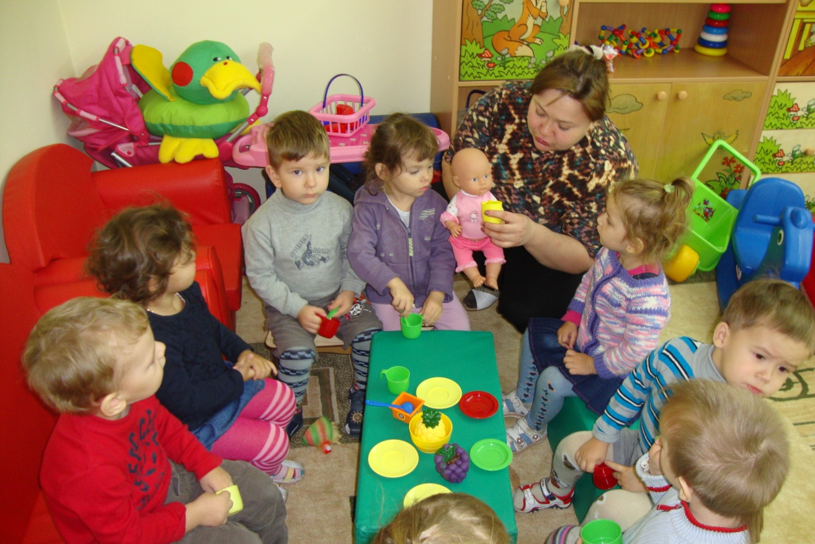

Усаживают куклу Машу, (ухаживают, за ней при этом все действия проговаривают, совместно с воспитателем, для чего нужна чашка, что чай горячий, где находится салфетки и т. д. Активизация вежливых слов).
Пьют вместе чай, затем Маша уходит, благодарит детей, прощается, обещая прийти в следующий раз.

